|  |
| --- |
| Министерство образования Республики Беларусь  УО «Полоцкий государственный университет им. Ефросинии Полоцкой» |

|  |  |
| --- | --- |
|  | Факультет информационных технологий  Кафедра технологий программирования |

|  |
| --- |
| ОТЧЕТ |
| **к лабораторной работе №9**  **Дисциплина**: «Программирование для Интернет» |

|  |  |
| --- | --- |
| Выполнил: | Студент группы 19-ИТ-2  Гилимович А.Н. |

|  |  |
| --- | --- |
| Проверила: | Преподователь  Виноградова А.Д. |

|  |
| --- |
| Полоцк, 2022 г. |

**Инструменты разработки JavaScript приложений (git, gulp, npm).**

**Цель работы:** ознакомиться с инструментом разработки JavaScript приложений – Git, научиться работать с командами Git.

**Задание 1**

1. Создайте репозиторий, добавить в него папку wild_animals. Убедитесь, что внутри репозитория появилась папка .git.

2. Настройте пользователя Git на уровне репозитория:

1) Изучите содержимое файла конфигурации Git для текущего репозитория (.git/config)

2) Настройте имя и email пользователя для текущего репозитория

3) Убедитесь, что файл .git/config изменился соответствующим образом

3. Изучите содержимое папки .git/objects

1) Убедитесь, что отсутствует файл индекса (.git/index)

2) Убедитесь, что папка с объектами Git пустая (.git/objects)

3) Убедитесь, что указатель HEAD указывает на ветку main

4. Сделайте 1й коммит:

1) Сделайте файлы папки wild_animals отслеживаемыми

2) Обратите внимание на файл индекса (.git/index) и папку с объектами (.git/objects)

3) Сделайте коммит

4) Найдите хэш коммита

5. Сделайте 2й коммит

1) Исправьте опечатку в файле index.html (опечатка в слове Elephant)

2) Добавьте изменения в индекс

3) Сделайте коммит

6. Сделайте 3й коммит

1) Добавьте в файл index.html секцию для еще одного животного (например, для кенгуру)

2) Добавьте изменения в индекс

3) Сделайте коммит.

**Задание 2**

1. Запустите посредством использования gulp первую задачу, выводящую на экран текстовое сообщение. После, продемонстрируйте завершение данной за-

дачи.

2. Возьмите 3 конкретных файла javascript, объедините их, затем сохраните результат в файл (concat.js).

**Ход работы**

Изучив теоритический материал, преступил к выполнению заданий.

**Задание 1**

Создал репозиторий и инициализировал git. В папке появился репозиторий .git

Настроил локального пользователя, указал имя и логин.



**Рисунок 1** – выполненные команды

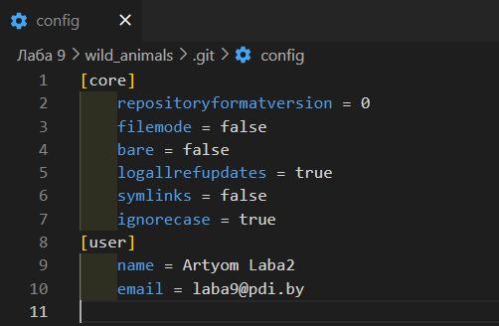

**Рисунок 2** – config после выполненных команд

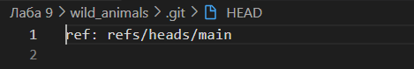

**Рисунок 3 -** HEAD

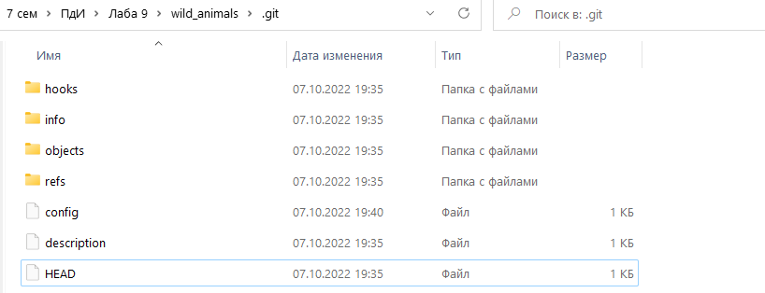

**Рисунок 4** – git репозиторий

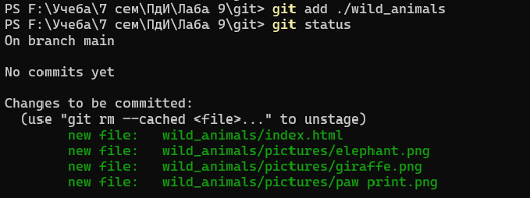

**Рисунок 5 –** добавили репозиторий

Появился файл .git/index

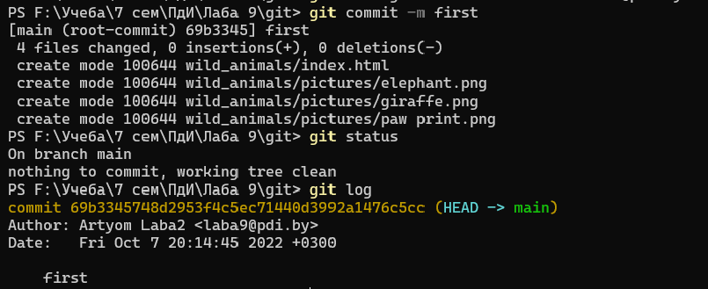

**Рисунок 6** – Сделали коммит

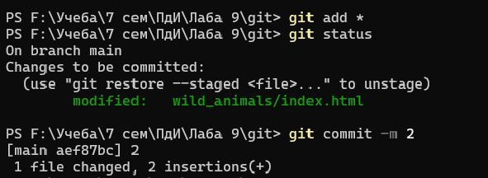

**Рисунок 7** – добавил изменение в файл

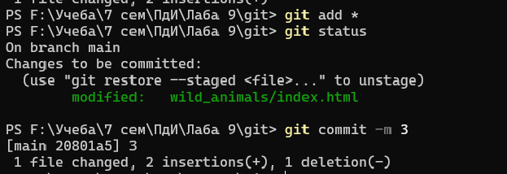

**Рисунок 8** – добавил еще одно изменение

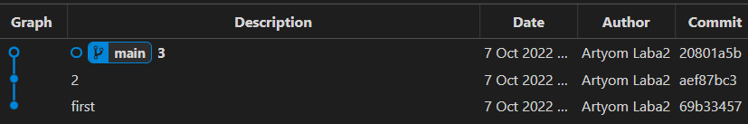

**Рисунок 9** – итоговые коммиты

**Задание 2**

**Листинг 1 –** gulp функция

function test() {

console.log('Привет');

done();

}

exports.default = test;

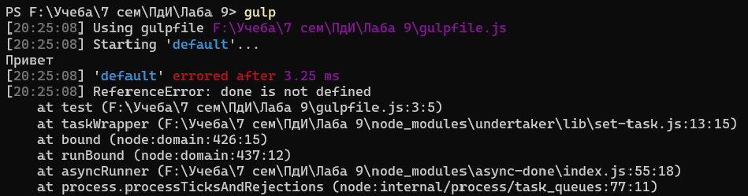

**Рисунок 10** – выод gulp функции

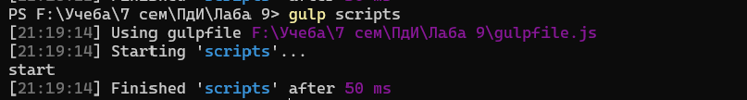

**Рисунок 11** – выполнение gulp функции

**Листинг 2 –** gulpfile.js

const gulp = require('gulp');

const concat = require('gulp-concat');

gulp.task('scripts', function() {

console.log("start");

return gulp.src(['./1.js', './2.js', './3.js'])

.pipe(concat('concat.js'))

.pipe(gulp.dest('.concat/'))

});

**Листинг 3 –** concat.js

let f1 = () => {

console.log("Файл 1\n")

}

f1();

let f2 = () => {

console.log("Файл 2\n")

}

f2();

let f3 = () => {

console.log("Файл 3\n")

}

f3();

**Вывод:** ознакомились с инструментом разработки JavaScript приложений – Git, научились работать с командами Git.